L’Europa che pesa ma non incide: l’Italia nel limbo tra alleanze obbligate e crisi ignorate
Pressioni globali, scelte che non arrivano.

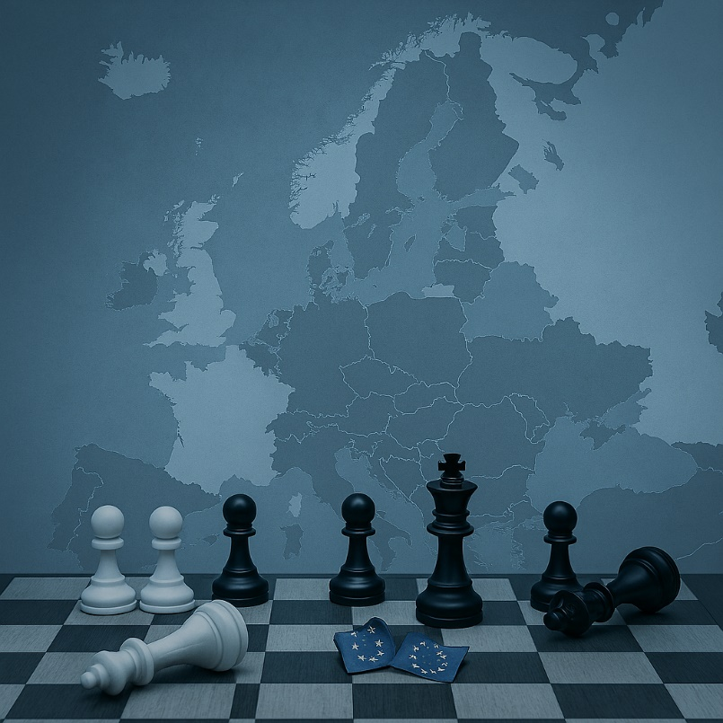
La politica italiana vive una fase paradossale: un centrodestra che domina più per assenza di avversari che per reale forza propulsiva, e una sinistra che continua a inseguire battaglie identitarie lontane dai problemi concreti della classe media. È il quadro che emerge dall’analisi di Daniele Capezzone, ma che trova conferma anche osservando la scena geopolitica e istituzionale in cui l’Italia si muove.
Negli ultimi anni, i governi italiani, indipendentemente dal colore politico, hanno mostrato una costante: un allineamento quasi automatico alle posizioni dei principali partner occidentali. Quando governava la sinistra, la linea europea e statunitense veniva seguita in modo pedissequo; oggi, anche il governo Meloni mantiene una sintonia molto stretta con l’attuale amministrazione americana. Capezzone lo definisce “pragmatismo”, ma più che una scelta sembra una necessità: in un mondo polarizzato, i margini di autonomia dell’Italia si sono progressivamente ridotti.
Il rapporto tra Stati Uniti e Unione Europea resta infatti profondamente asimmetrico. Washington detta la strategia, Bruxelles la recepisce. L’Europa è una potenza commerciale, ma non una potenza geopolitica: forte come mercato, debole come attore internazionale. Le differenze storiche, culturali e politiche tra gli Stati membri impediscono la nascita di una vera voce unica. E questo si riflette in ogni crisi internazionale: dall’Ucraina al Medio Oriente, fino alle rotte artiche, dove l’Europa appare quasi assente.
La NATO rimane l’unico pilastro della sicurezza europea, ma è un pilastro che risponde a logiche americane. L’UE parla di “autonomia strategica”, ma non ha un esercito comune, non ha un comando unificato, non ha una dottrina condivisa. I Paesi dell’Est guardano agli Stati Uniti come unica garanzia, Francia e Germania litigano su tutto, l’Italia oscilla tra fedeltà atlantica e tentativi di mediazione. In questo contesto, la difesa europea resta un progetto incompiuto, più evocato che costruito.
A questo quadro si aggiunge un altro elemento spesso ignorato: il ruolo dell’ONU. Finché l’Organizzazione rimarrà nelle mani dei cinque membri permanenti dotati di diritto di veto, la sua capacità di incidere sarà inevitabilmente limitata. Le crisi contemporanee richiederebbero un organismo capace di intervenire con autorevolezza e rapidità, mentre l’ONU appare sempre più paralizzato, relegato a un ruolo simbolico che ne accentua il lento declino sullo scacchiere globale.
Intanto, mentre l’Occidente si concentra su conflitti e tensioni diplomatiche, la Cina avanza silenziosamente ma con determinazione. Non fa proclami, non interviene direttamente nei teatri di crisi, ma porta avanti una strategia di lungo periodo: investimenti globali, infrastrutture, controllo delle materie prime, presenza in Africa e in Asia centrale. È un’espansione lenta, metodica, che procede mentre gli altri sono distratti.
La Russia, pur impantanata in Ucraina, non è scomparsa dal quadro internazionale. Anzi: la guerra ha spinto Mosca a rafforzare i legami con Pechino e con altri Paesi emergenti, creando un blocco alternativo che sfida l’ordine occidentale. In Europa, però, si preferisce spesso raccontare la Russia come una minaccia imminente ai confini dell’UE, alimentando una narrativa bellicista che serve più a giustificare aumenti di spesa militare che a descrivere la realtà.
Ed è qui che emerge il punto più critico: molti governi europei usano la retorica della paura per distogliere l’attenzione dai problemi interni. Parlare di “mire espansionistiche” o di “pericoli imminenti” è più semplice che affrontare inflazione, stagnazione economica, crisi energetica, tensioni sociali. La politica estera diventa così un diversivo, un modo per spostare il dibattito lontano dal portafoglio dei cittadini.
A complicare ulteriormente il quadro c’è la burocrazia europea, che invece di semplificare e rendere più efficiente l’azione pubblica, finisce troppo spesso per creare ostacoli, ritardi e procedure ridondanti. È un paradosso che contrasta con principi come legalità, trasparenza e buon andamento, che dovrebbero guidare ogni amministrazione e che invece vengono spesso soffocati da procedure inutilmente complesse.
L’apparato comunitario, nato per facilitare l’integrazione, rischia di diventare, sempre più, un freno che allontana i cittadini dalle istituzioni e alimenta sfiducia.
In questo scenario, l’Italia si muove come può: segue gli Stati Uniti per necessità, aderisce alle linee europee per obbligo, osserva la Cina con diffidenza ma anche con interesse commerciale, e guarda alla Russia come a un problema da contenere più che da comprendere.
È un equilibrio fragile, che Capezzone definisce “pragmatico”, ma che molti considerano una forma di dipendenza strutturale.
Il risultato è un Paese che non guida la geopolitica, ma la subisce. Un’Europa che parla molto e agisce poco. E un sistema internazionale in cui le istituzioni nate per garantire stabilità sembrano sempre più spettatrici. Finché sarà così, altri decideranno il mondo e noi ci limiteremo a commentarlo, relegati ai margini senza alcuna possibilità di incidere davvero.

